

二次开发手册
(版本1.3.0)

合肥明靖信息科技
二零一八年

目录
1. 技术特点 3
1.1. 基础框架 3
2. 项目结构 4
2.1. 业务源码包 4
2.2. CMS系统目录 7
3. 开发要点 9
3.1. 如何开发控制层（controller）？ 9
1.1. 如何开发服务层（service）？ 13
1.2. 如何开发持久层(DB)？ 14
1.3. 如何开发视图层(view)？ 16
3.2. 如何获取权限信息（auth）？ 18
3.3. 如何提交表单或传递数据（v1.7+版本适合） 18
3.4. 如何使用token保护提交命令并防止重复提交（v1.7+版本适合） 19
3.5. 如何在代码层使用缓存技术？ 20
3.6. 如何在系统启动时执行自定义初始化业务？ 22
4. 系统配置 23
4.1. 控制层配置（V2butterfly.xml，非SpringMVC模式） 23
4.2. 查询Sql执行器（query.xml） 25
4.3. 系统运行关键配置(cs.properties) 26

- 技术特点

  - 基础框架

注：以下文档所出现V3 字样代表CMSV3所使用技术，V2则为之前版本
JTopCMS基于JavaEE研发，所使用的基础技术标准为:
- Servlet 3.0 控制和服务层使用
- Jsp 2.1 展示层使用，含jstl 和el表达式，以及jsp tag
- Freemarker 1.2 展示层使用
- Jdbc 4.0 数据持久化层使用
其他主要第三方软件和技术标准为：
- Spring 核心JavaEE框架
- Spring MVC MVC支持
- Lucene 高级搜索功能
- Quartz 多线程任务
- Log4j 日志支持
- Proxool 数据库连接池
- Httpclient 网络协议解析工具
- GraphicsMagick 高级图片处理工具
- Ffmpeg 高级多媒体处理工具
- LhgDialog 前端页面窗口组件

- 项目结构

  - 业务源码包
JTopCMS以标准MVC方式开发，业务代码结构遵循此模式，如下图
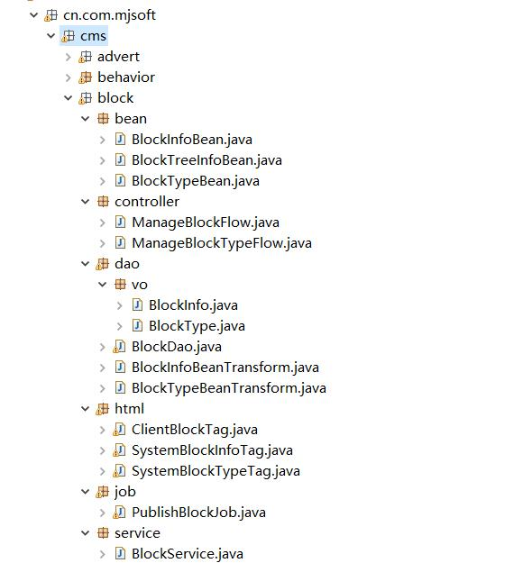
CMS的业务代码包命名，都按照 cn.com.mjsoft.业务名称包 这样的格式，
业务名称包下，包含bean ，dao，dao.vo，Controller，html，job，service7个子包，其代码分工特点如下：
- Bean: 业务Bean对象，一般为模块功能使用到的交互数据bean，需要注意的是，某些bean不只是有get set数据存读方法，还有各种业务支持方法，
这是被允许的，但这些bean所涉及的业务方法和类只能是service级别，这意味着，不应该在业务bean方法中使用任何持久层代码(DAO层)，请开发者注意。

- Dao: 数据持久层代码所在，此包中代码全部为纯粹的数据库操作相关代码，绝对不允许出现任何涉及实际功能的业务级别代码（除sql操作辅助代码外），不允许在DAO层使用数据库事务控制。

- Dao.vo: 此包中为数据层相关的value object，每个VO类型都对应数据库一张表，且其字段和数据库中字段一致。VO类型必须使用Table注解，他提供了简单的ORM功能，注解请参考APIDOC中cn.com.mjsoft.framework.persistence.core.annotation.Table

- Flow（V2）:控制层代码所在，每个flow对应一个web请求命令，类似struts和spring mvc等的请求，一些基础的数据转换和验证业务以及service业务流程控制都实现在flow中，需实现webFlow接口。

- Controller（V3）:Spring MVC控制层代码

- Html:此包中包含jsp视图层使用的自定义标签类，标签中使用service层代码获取业务数据展示到前端视图。

- Service:业务层代码所在，所有业务代码以及数据库事务控制都集中在本层。需要注意的是，系统中的service类必须为单例模式，即整个系统只有一个对象实例。

- Job:包含后台执行的任务线程代码。

  - CMS系统目录
CMS系统目录机构为javEE项目文件结构，如下图所示：
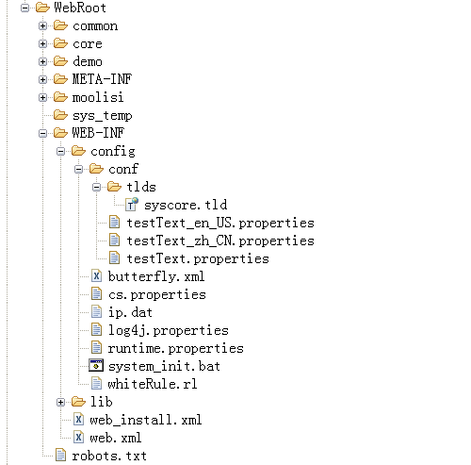
以上目录分为系统目录和站点目录，前者为系统运行必须，后者为创建站点时生成。
系统目录为common，core，sys_temp，config
Common: 此目录中多为404提示页 500提示页等共用页，不受系统权限保护。

Core: CMS系统核心目录，在本系统中，任何以/core为起始的网络访问路径都将被认为是访问CMS后台资源，这些资源受权限框架默认保护，没有对应管理权限不可访问。

sys_temp：图片处理临时目录，此目录必须存在，否则将导致某些图片处理功能失效。

Config：配置文件页，本系统所有相关配置文件都在此目录。

站点目录在以上图片为 demo，moolisi两个目录，这些目录为CMS运行时创建站群节点功能自动生成，有独立的目录机构。

  - 站点目录
当创建站群节点时，系统会生成如下目录结构
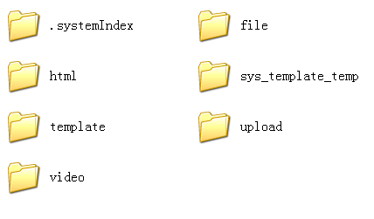
.systemIndex： lucene索引操作目录。
Template: 存放模版页以及js css等资源目录。
sys_template_temp： 模板页版本化处理临时目录。
Html: 发布生成的静态页存放目录。
Upload: 图片文件上传上传存储目录。
video: 媒体文件上传存储目录。
File: 文件上传存储目录。

- 开发要点

  - 如何开发控制层（controller）？
- SpringMVC模式(V3):
基于SpringMVC的controller层基本上可直接按Spring编码规则开发，由于CMS系统针对外部提交的任何url参数或表单数据有统一的安全和编码处理规则，故获取参数须使用CMS框架的提供的方法,如下所示：
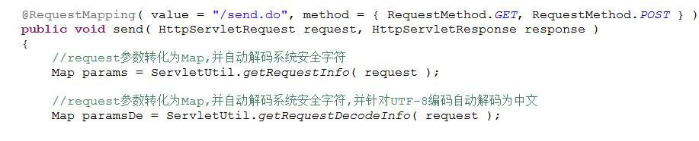
调用service执行完业务后，使用SpringMVC原生方式返回json结果或跳转到其他页面或其他controller即可，建议使用框架包装好的方法，参考APIDOC ：cn.com.mjsoft.framework.web.wing.ServletUtil

2.JtopFramework模式(V2):
系统的controller为继承WebFlow抽象类（JTopFramework提供）的类，此类需实现execute()方法以实现web流程控制，类似spring mvc，struts2，本系统的flow一般流程为：接受web请求信息 ->组装处理数据->调取service层业务方法->返回到页面或直接输出数据流（如json）。代码示例如下：

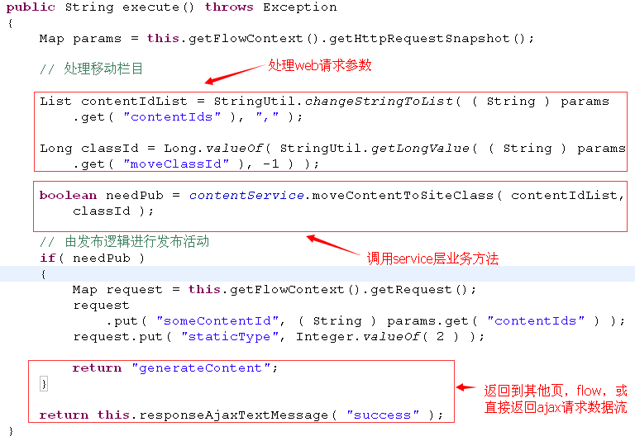

可在一个flow中对应多个cmd请求配置（butterfly.xml），代码示例如下：

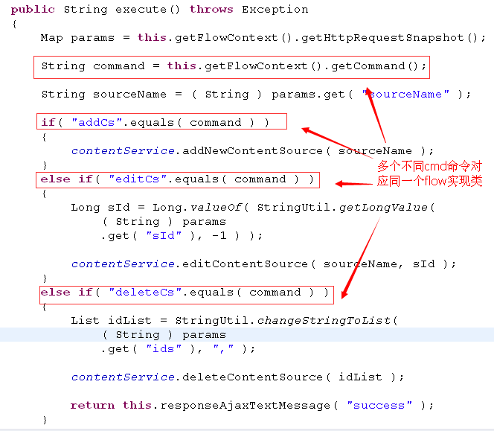

flow关键点（V2）：
- 接受web请求信息，组装处理数据
以上方法可获取页面表单数据和url参数，以参数名为key，可查到对应值。需要说明的是这个方法与一般request.getParam 不同的是，默认是安全级别的，会自动转义htnl标签等字符，以下getValueObject()方法同样如此。

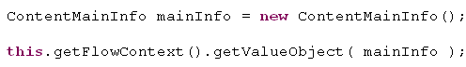

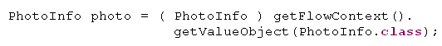

以上两种形式代码可自动组装bean或vo对象，将页面表单数据和url参数同参数名的值填充到bean或vo中。

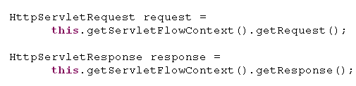
以上代码直接使用servlet 的request 和response 对象来进行操作

- 返回数据和跳转到结果页。
当flow执行完毕，需要跳转到结果页，flow提供两种形式的跳转到结果，或者flow对应一个ajax请求，那么则可能需要返回json数据。
- 直接返回结果flag(需要在config/ butterfly.xml中配置)
如： return "success"; “success”可以配置为一个
页面或是另外一个flow，如果是页面，支持redirect或是
forword方式跳转，这些配置请参见下章节配置说明。

2. 也可直接指定返回页面，如:
return directUrl("http://站点/test.jsp", true );

3. 若flow为AJAX请求，可能需要返回一个json格式数据，可使用方法直接返回。
如：String json = "{json格式文本}";

return this.responseAjaxTextMessage( json );

其他方法使用，请参考JTopFramework API DOC。

- Flow拦截器的实现(V2所用，V3开始已使用Spring拦截器替换)。
Flow支持三种拦截器，继承这些接口可实现flow拦截器。
前置拦截器：interface AfterInterceptor
此拦截器中的方法执行在flow的excute()
方法之前。
后置拦截器：interface BeforeInterceptor
此拦截器中的方法执行在flow的excute()
方法之后。
最终拦截器：interface EndInterceptor
此拦截器中的方法执行在flow完全执行完之后
执行，即使flow的excute()方法发生异常，也
会正常执行，并可接受到异常对象信息。

拦截器配置请参见下章节配置说明

  - 如何开发服务层（service）？
本系统的service必须为单例模式的类，以保证整个系统只有一个实例。具体实现请阅读任意Service代码。（注意：单例模式是强制要求）。
Service代码需要初始终化数据库dataSource以提供给Dao对象使用，所有的数据库事务需要在service层实现，当业务方法存在多个表的一系列查询，删除，更新，增加数据操作时，必须使用数据库事务以保证数据的完整和一致性，不允许在service层直接执行任何sql代码，这将造成业务层次混乱。

一个典型的包含事务的业务方法代码如下：

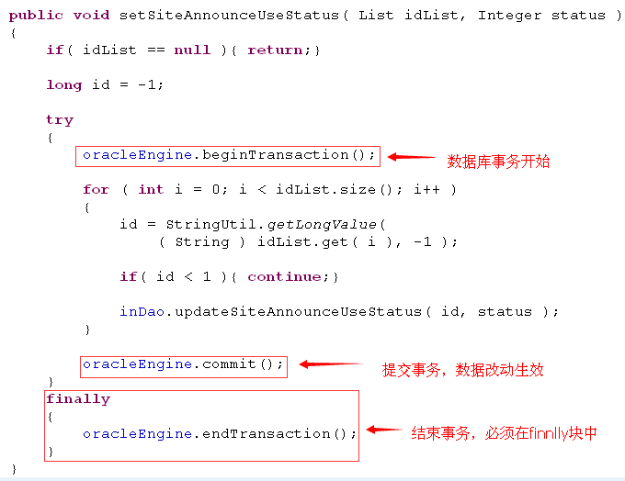

  - 如何开发持久层(DB)？
Dao包中所有类为普通Java类，这些类全部在service方法中初始化，接受service提供的dataSourceDao方法使用JTopSQL提供的持久化api操作数据库，通过执行标准sql语句完成功能，同时也可使用简单的ORM满足一般增加删除需求，再次强调的是，Dao层代码不能有业务逻辑（sql辅助处理逻辑除外），不能使用事务控制，只能是纯粹的sql执行，sql执行接口请参考API DOC 文档。

VO值对象代码示例如下：
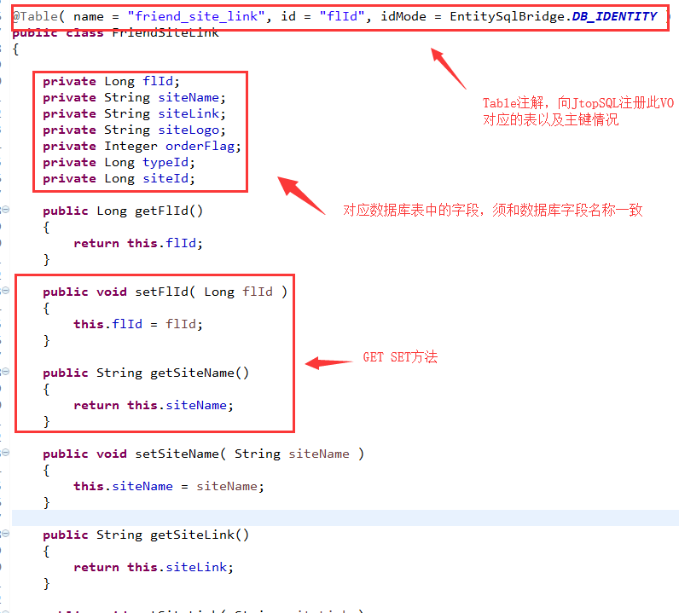

更新,查询，删除代码示例如下:
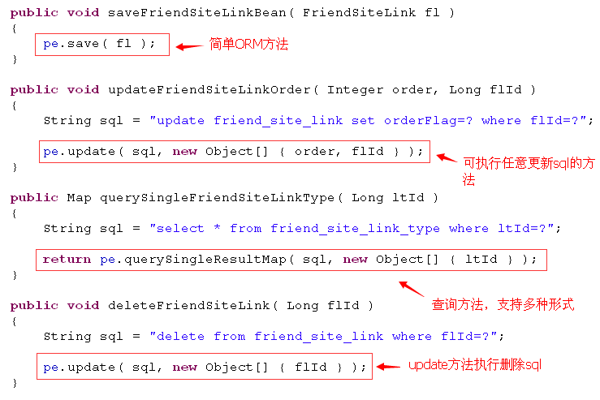

  - 如何开发视图层(view)？
本系统视图层使用jsp el表达式，jstl以及freemarker相关技术，无论开发后台管理还是前端模板标签开发，都要求技术人员须掌握freemarker，jsp tag，jstl，el表达式知识，在此不做过多表叙。
需要注意的是，若使用jsp作为展示层，但理论上不允许使用<% 代码 %>这样的Jsp页内代码形式，也就是说，不可在jsp页内出现业务逻辑，所有要展示的数据都通过CMS自带的业务标签或开发人员扩展的标签获取，保证MVC分层合理。
扩展新的展示标签除可直接编写新的jsp自定义标签外，还可使用CMS系统提供的基础业务标签<cms:QueryData>，此标签可在页面执行指定的任意service层方法，支持迭代功能，二次快速开发推荐使用QueryData。标签示例如下：

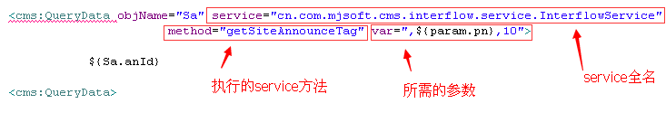

Service层对应的标签业务方法示例如下：
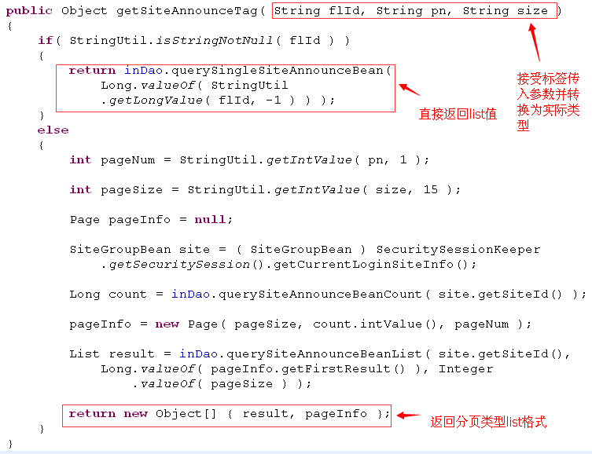

  - 如何获取权限信息（auth）？
本系统权限基础框架中，权限保护分为后台管理员和前台会员两种。无论何种人员登录，要在业务代码中获取授权信息，都要通过以下通用方法：

SecuritySession session = SecuritySessionKeeper
.getSecuritySession();

以上代码SecuritySession对象由框架管理，可以直接在MVC任何层代码中调用。
其中SecuritySession对象为前台和后台通用的用户授权信息，通过它可获取Auth通用权限对象，以及Member前台会员对象等等信息，其传递有效性通过Threadlocal方式保证。这些对象的变量和使用请参考API DOC：。使用代码例子如下：

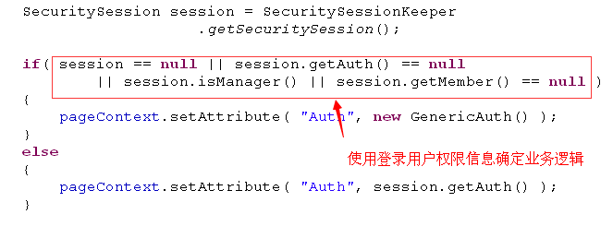

  - 如何提交表单或传递数据（v1.7+版本适合）
JTopCMS系统从1.7开始重写了安全框架，前台表单提交或url参数传递必须使用js进行安全编码（core/javascript/commonUtil_src中的相关方法,可copy到任何地方使用） 。以下为例：
- form表单传统提交方式
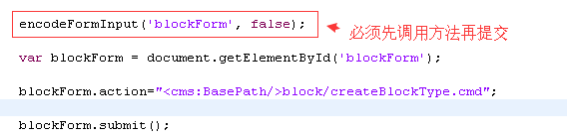

- form表单AJAX提交方式或对传递的URL参数进行编码
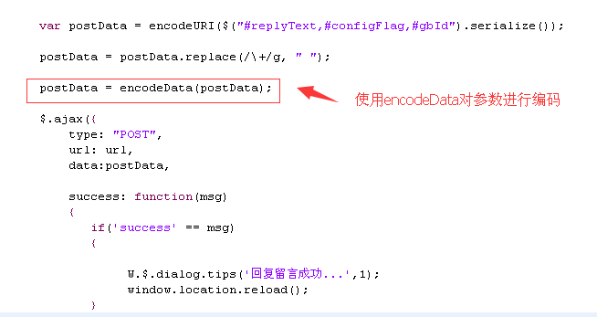

  - 如何使用token保护提交命令并防止重复提交（v1.7+版本适合）
JTopCMS系统从1.7开始重写了安全框架，增加了全新的token保护方式，可防止无验证码的提交命令被csrf攻击，并可阻止重复提交。以下为例：

- 打开提交命令的token验证
在WEB-INF/config/butterfly.xml中的命令配置中
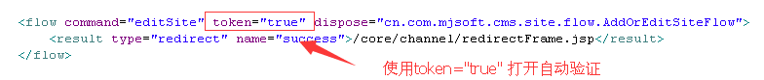
若为SpringMVC，打开token，需使用扩展注解ActionIinfo， 如下：
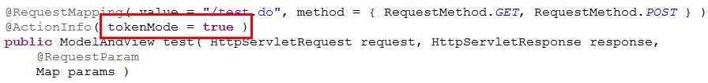

- 提交时增加token参数
在表单中提交，使用标签如下
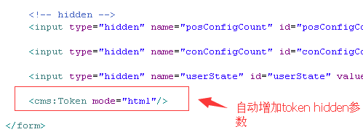、在
以参数传递方式提交
  - 如何在代码层使用缓存技术？

涉及缓存技术的类集中在cn.com.mjsoft.cms.cluster.adapter包，共四种。旨在代码层提高代码并发访问能力，减少数据库压力。
- ClusterCacheAdapter
JTopCMS使用LRUCache为默认缓存，从V3开始，使用ClusterCacheAdapter替换旧版LRUCache,其特点为根据系统是否为集群部署，自动切换单机或集群模式缓存。基本使用模式如下：

private static final Cache posAdvertWeightMap = new ClusterCacheAdapter( 5000,
"advertService.posAdvertWeightMap" );

在Service层或DAO层定义一个缓存类型全局变量即可，对于访问多而更新少的数据，可放在此变量中，具体使用请看源码。

- ClusterListAdapter
若存储的数据量没有限制，且为List形式，请使用ClusterListAdapter，可根据系统是否为集群部署，自动切换单机或集群模式缓存，基本使用模式如下：

public static final ClusterListAdapter voteDelayList = new ClusterListAdapter(
"surveyService.statDelayList", SurveyVoteInfo.class );

在Service层或DAO层定义一个缓存类型全局变量即可，具体使用请看源码。

- ClusterMapAdapter
Map类型缓存，适合没有数量限制的使用场景，可根据系统是否为集群部署，自动切换单机或集群模式缓存。基本使用模式如下：

private static ClusterMapAdapter APP_REG_KEY = new ClusterMapAdapter(
"appbizService.APP_REG_KEY",String.class, String.class );

在Service层或DAO层定义一个缓存类型全局变量即可，具体使用请看源码。

- C lusterSeriMapAdapter
Map类型缓存，也适合没有数量限制的使用场景，但其对象序列化方式使用JAVA序列化，在集群环境下表现较好。基本使用模式如下：

public static ClusterSeriMapAdapter mamberSecAppMap = new ClusterSeriMapAdapter(
"SecuritySessionKeeper.mamberSecAppMap" );

此种缓存需要存储对象实现JAVA序列化接口。

  - 如何在系统启动时执行自定义初始化业务？
当用户需要自定化业务在CMS框架初始化时运行，可使用CMS内置扩展配置将自定业务无缝接入到系统。使用简介如下：
- 实现自定业务类，继承CMS业务指令接口，如下例：
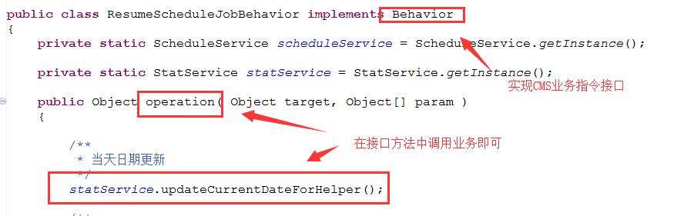
- 在WEB-INF\config\butterfly.xml中init-behavior配置新加target-class元素，如下例：
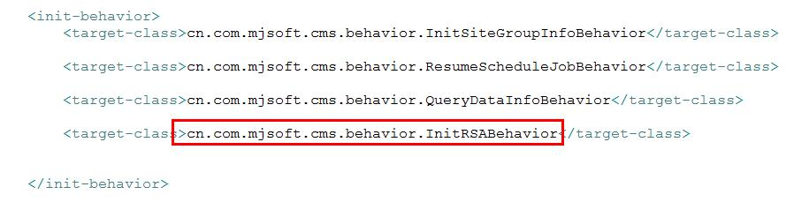
以上配置将在CMS初始化时按顺序执行

- 系统配置

  - 控制层配置（V2butterfly.xml，非SpringMVC模式）
1.配置flow: 所有的flow类要配置在butterfly.xml中才可被框架解析，每个flow都属于某个模块(module)，模块是按照功能来划分的。配置一个基本的flow如下：
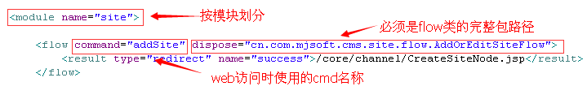
配置一个带返回类型flow如下:
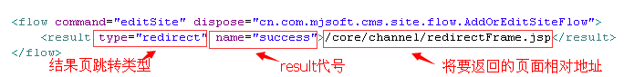
其中type有redirect和forword以及flow-chain三种跳转类型。前两种跳转到页面，而第三种则为跳转到另外一个flow继续进行流程，flow-chain类型需要指定跳转目标flow的module，如下所示：

以上都为有返回目标的flow,若为AJAX请求类型flow，无需配置result，只需在代码中直接返回数据。

2．配置拦截器:flow拦截器类引用首先需要配置在公共配置interceptors中，如下：
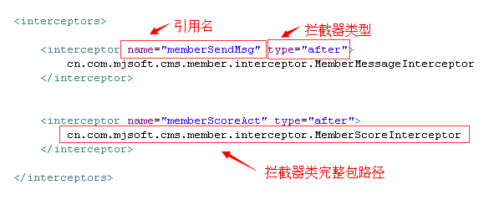
其中type有三种before，after，end，分别对应 前，后，最终 拦截器。

拦截器的使用范围有两种，如下所示：
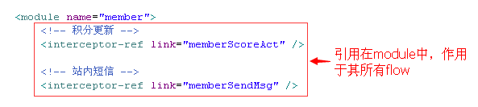

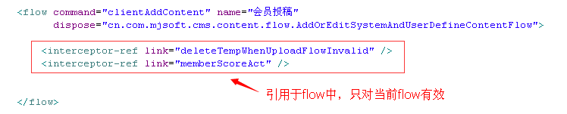

  - 查询Sql执行器（query.xml）
此配置中为由<cms:QueryData>通用数据标签执行的查询sql，可通过此标签直接执行并迭代数据。配置示例如下:
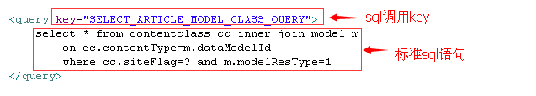
QueryData标签调用如下:
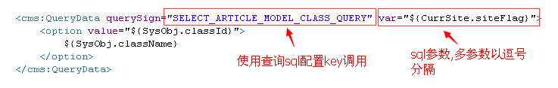

  - 系统运行关键配置(cs.properties)
back_domain： 后台主访问域名，可以是独立的IP或域名。
back_context： 项目部署上下文文件夹，若为ROOT不必填写
back_port： 访问端口
db_ip： 数据库连接IP
db_port: 数据库连接端口
db_name: 数据库名称
db_user: 数据库连接用户名
db_pw: 数据库连接密码
act_defense: 是否打开主动防御屏蔽IP，若为true，将屏蔽供给者IP
all_defense: 是否打开完全防御模式，默认无需防护html,为false
cluster_mode: 是否集群部署，无论业务服务节点和后台服务节点都须填写true

client_mode: 集群模式，若是前端业务节点则填写true,后台管理节点则为false

res_relate_path: 当本参数为true,系统资源文件将使用相对路径,否则使用全路径
cms_init_success： 是否安装成功，开发版无需安装，默认为true
init_admin: 初始化主管理员密码，配置值即为新密码，使用后请注释重启CMS删除此配置。
maximum-connection-count： 数据库连接池最大连接数
minimum-connection-count：数据库连接池最小连接数
simultaneous-build-throttle： 连接每次增加递进数

… ………………… 完结 … …………………

